+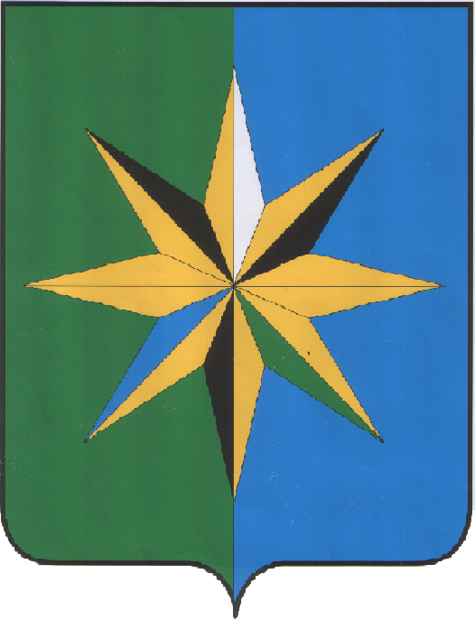
АДМИНИСТРАЦИЯ ВЕРХНЕХАВСКОГО МУНИЦИПАЛЬНОГО
РАЙОНА ВОРОНЕЖСКОЙ ОБЛАСТИ

РАСПОРЯЖЕНИЕ

От 18 ноября № 231-р
с.Верхняя Хава

О проведении месячника «Неформальная занятость».

В целях реализации пункта 1 Протокола совещания заседания межведомственной группы по социальному развитию и занятости населения Воронежской области и комитета по труду, миграционной и демографической политике Союза «ТПП Воронежской области» от 06.11.2015 г. № 5:
1. Провести месячник «Неформальная занятость», на территории Верхнехавского района, направленный на реализацию мер по выявлению организаций, использующих неоформленные трудовые отношения с работниками в период с 18.11.2015 г. по 18.12.2015 г.
2. Главам сельских поселений рекомендовать активизацию информационно - разъяснительной работы с работодателями и населением по вопросам соблюдения законодательства о труде.
3. Контроль исполнения настоящего распоряжения оставляю за собой.

Глава администрации Верхнехавского
муниципального района С.А.Василенко

